三段考的复习
一、数列复习
1．已知数列的通项公式是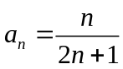，那么这个数列是 （ ）
A．递增数列； B．递减数列； C．常数列； D．摆动数列．
2．在等比数列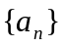中，已知前项和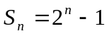，则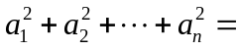 （ ）
A．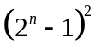； B．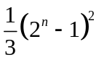； C．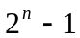； D．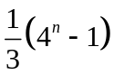．
3．设是数列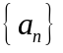的前n项和，且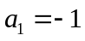，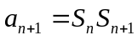，则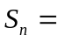________．
4．【08年江苏】将全体正整数排成一个三角形数阵：
1
2 3
4 5 6
7 8 9 10
． ． ． ． ． ． ．
按照以上排列的规律，第n 行（n ≥3）从左向右的第3 个数为 ．
5．【16年全国Ⅰ·文科】已知是公差为3的等差数列，数列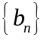满足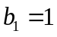，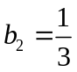，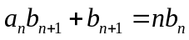．
⑴求数列的通项公式；
⑵求数列的前n项和．
6．【15年安徽·文科】已知数列是递增的等比数列，且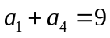，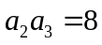．
（Ⅰ）求数列的通项公式；
（Ⅱ）设为数列的前n项和，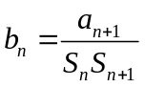，求数列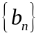的前n项和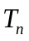．
7．设数列的前项和为，且满足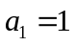，当≥2时，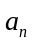、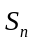、－成等比数列．
⑴求，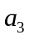，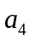；
⑵求数列的通项公式．
8．数列满足：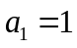，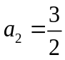，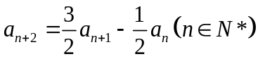．
⑴设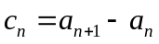，求证：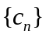是等比数列；
⑵求数列的通项公式．
9．已知数列满足：，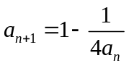，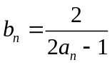，其中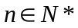．
⑴求证：数列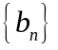是等差数列；
⑵求证：在数列中，对于任意的，都有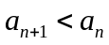；
⑶设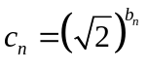，试问数列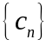中是否存在三项，使它们可以构成等差数列？如果存在，求出这三项；如果不存在，请说明理由．
10．设数列的前项和为，且对于任意的，恒有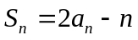，设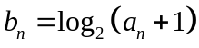．
⑴求证：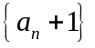是等比数列；
⑵求数列与的通项公式；
⑶若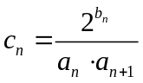，证明：

